

**Guia do usuário**

**Índice**

**Introdução……………………………………………………………………...2**

**Página Inicial…………………………………………………………………...3**

**Acessando o sistema……………………………………………………………5**

**Página do Gerente……………………………………………………………...6**

**Contato………………………………………………………………………….8**

**Introdução**

O *Pizza Delivery* é uma plataforma web que visa a facilidade em gerenciar e em pedir pizzas. Utilizando-a, é possível pedir pizzas, criar uma conta e entrar em contato no caso do cliente e bloquear usuários, gerenciar pedidos e gerenciar pizzas no caso do gerente.

Pensando nisso, foram criados basicamente dois sistemas, um para cliente e outro para gerente, os quais buscam atender às principais etapas de cada um para facilitar o trabalho de ambos.

**Página Inicial**

A tela inicial do sistema é composta pelo nome da plataforma e uma breve descrição sobre a mesma.

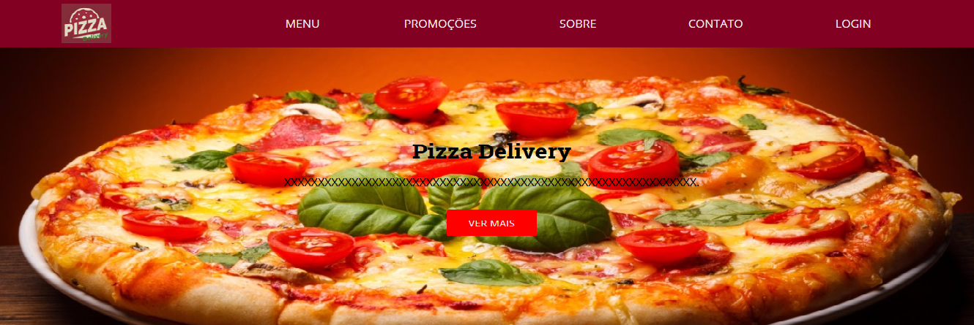

Abaixo disto ou clicando sobre o botão “SOBRE” pode-se saber mais sobre o sistema caso seja de interesse do cliente ou entrar em contato com um dos colaboradores.



Mais abaixo da tela de “SOBRE” ou clicando sobre o botão “PROMOÇÕES” encontram-se as pizzas que estão em promoção e podem ser compradas ao clicar nelas.

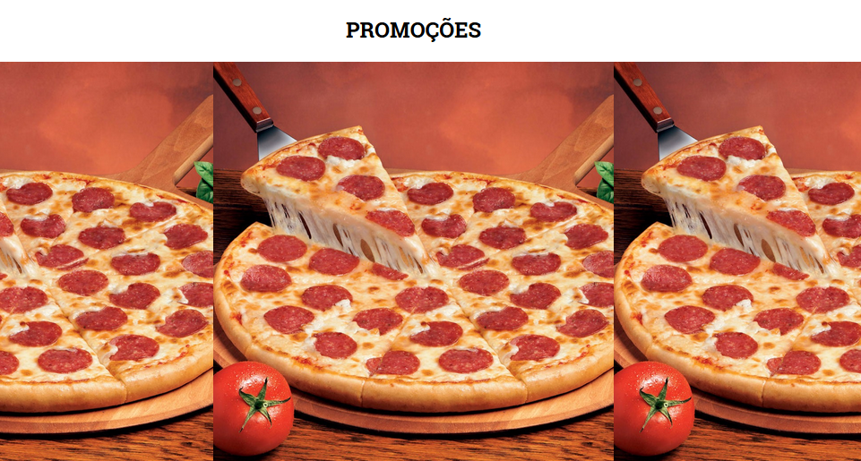

E ao clicar em “CONTATO” ou utilizar a barra de rolagem para descer mais a página, poderá ser visto o contato dos colaboradores ou do gerente da pizzaria caso o cliente necessite esclarecer alguma dúvida, as formas de pagamento e os nomes dos colaboradores do projeto.



**Acessando o sistema**

Ao clicar no botão “LOGIN”, o usuário poderá utilizar suas credenciais para fazer login e será redirecionado para a aplicação do gerente caso o usuário seja o gerente.

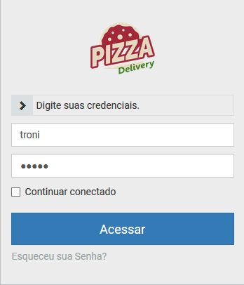

**Página do Gerente**

A página inicial do gerente será a página de pedidos, que mostra todos os dados dos pedidos já feitos do mais atual para o mais antigo, podendo também pesquisar determinado pedido ou número de pedidos já feito.

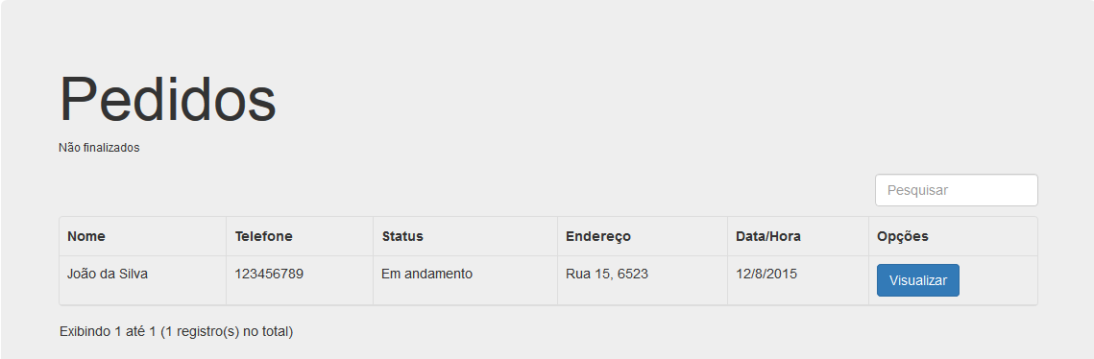

Caso queira saber do status do pedido e a quantidade de pizzas pedidas de cada pedido, basta o gerente clicar sobre o botão “Resumo”.

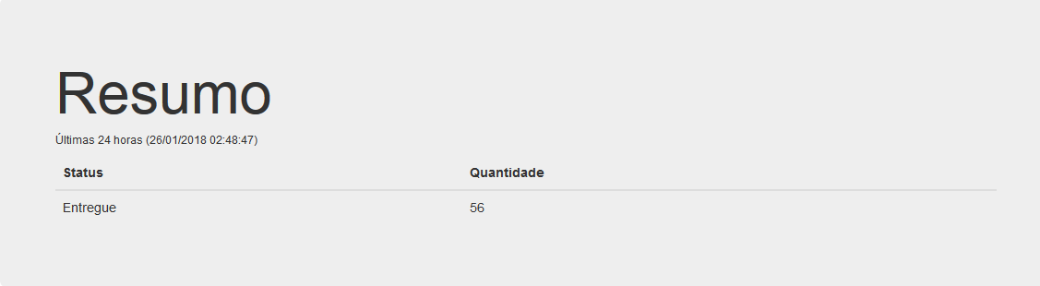

Também na mesma aba, há o botão “Cardápio” onde o gerente pode gerenciar as pizzas que a pizzaria possui e/ou pesquisar alguma.

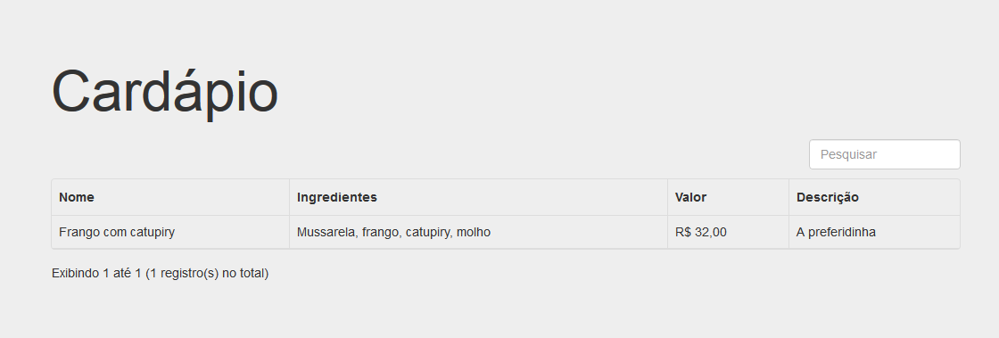

À extrema direita, sobre o botão “Configurações”, o gerente pode optar por dar um feedback, alterar dados de usuário ou fazer logoff.

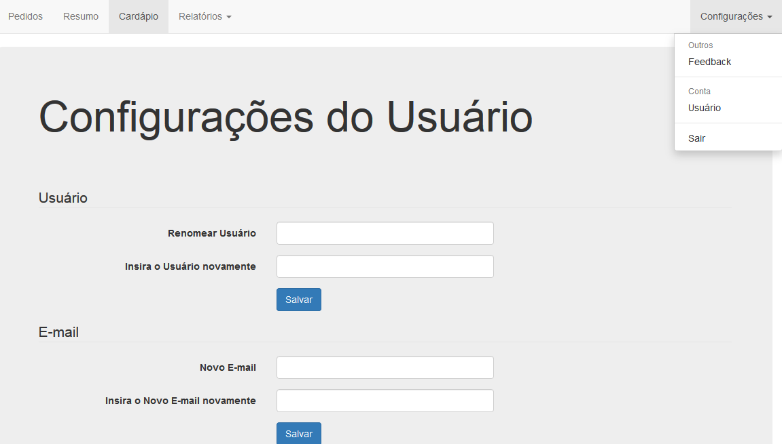

**Contato**

As informações presentes neste manual visam facilitar o uso do sistema *Pizza Delivery*, dúvidas sobre o funcionamento podem ser enviadas para a equipe desenvolvedora através dos seguintes emails:

neilton.sh[@gmail.com](mailto:alanatenorioelias@gmail.com)

danillobion[@gmail.com](mailto:alyssonmanso@gmail.com)

lucas.siqueira.araujo[@gmail.com](mailto:djeymisson@gmail.com)

naira[@gmail.com](mailto:eberson.santos1@gmail.com)